沈阳机床股份有限公司董事会
关于本次重组相关主体不存在《上市公司监管指引第7号—上市公司重大资产重组相关股票异常交易监管》第十二条情形的说明

沈阳机床股份有限公司（以下简称“公司”、“上市公司”）拟发行股份购买通用技术集团沈阳机床有限责任公司持有的沈阳机床中捷友谊厂有限公司100%股权、沈阳中捷航空航天机床有限公司100%股权和通用技术集团机床有限公司持有的天津市天锻压力机有限公司78.45%股权并同步募集配套资金（以下简称“本次重组”）。
根据《上市公司监管指引第7号——上市公司重大资产重组相关股票异常交易监管》第十二条的规定，上市公司董事会就本次交易相关主体是否存在不得参与任何上市公司重大资产重组情形作出如下说明：
本次重组相关主体（包括公司及其董事、监事、高级管理人员，公司控股股东及其董事、监事、高级管理人员，公司控股股东控制的机构，交易对方及其董事、监事、高级管理人员，交易对方控股股东及上述主体控制的机构，为本次重组提供服务的证券公司、证券服务机构及其经办人员，以及参与本次重组的其他主体）不存在因涉嫌本次重组相关的内幕交易被立案调查或者立案侦查的情况，最近36个月内不存在因与重大资产重组相关的内幕交易被中国证监会作出行政处罚或者被司法机关依法追究刑事责任的情况。

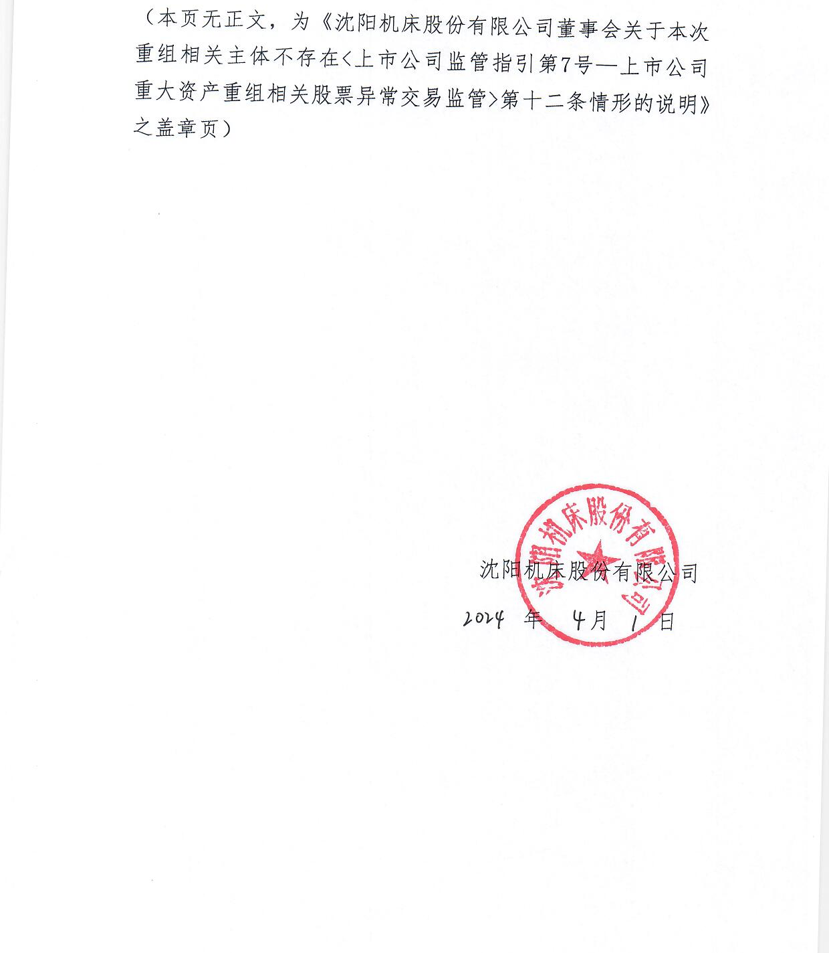
沈阳机床股份有限公司
2024年4月1日

